Zdobywaj doświadczenie - Dołącz do zespołu jednego z największych producentów z branży HVAC w Europie.

Oferujemy:
- Praktyki są płatne, realizowane w oparciu o umowę zawieraną z uczelnią
- Czas trwania 4 – 7 tygodni (zapewniamy elastyczność pracy)
- Przebieg - zaangażowanie w projekt realizowany w obszarze odbywania praktyk
- Zakończone zaświadczeniem potwierdzającym odbycie praktyki

Zapraszamy do odbycia Praktyk w Dziale Handlowym. Poniżej przykładowy program praktyk:

Poznanie działania firmy – lidera sprzedaży w Polsce – jak budowana była pozycja firmy, co składa się na sukces biznesowy i jak rozpoczynać działania sprzedażowe.

Wyszukiwanie klientów – wyszukiwanie, sprawdzanie portali branżowych w różnych krajach i językach, porównywanie z bazą CRM a w dalszej części administracja tymi danymi.

Pierwsze kontakty handlowe – rozmowy z potencjalnymi klientami, odświeżanie kontaktów z byłymi klientami, weryfikacja klientów i ich stron www.

Tworzenie i kalkulowanie ofert handlowych – ocena potencjału firmy, dobór produktów pod klienta, jak pisać skuteczna propozycję handlową, jak często się kontaktować jak planować relacje i współpracę z klientem.

To jak wykorzystasz szanse, czy będziemy współpracować dalej po odbyciu praktyk – zależy wyłącznie od Ciebie.

Miejsce praktyk:
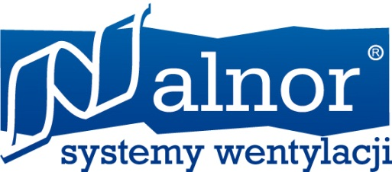
Aleja Krakowska 10, Wola Mrokowska (możesz dojechać do nas z osobami dojeżdżającymi z Warszawy i okolic)

Osoba kontaktowa:
Cezary Michałowski, cezary.michalowski@alnor.com.pl
mob. +48 603 522 224, tel. +48 22 737 40 35

